INDICAÇÃO Nº 905 /2018

Súmula: “Indico ao Executivo, junto à Secretaria Competente, para que seja realizado a manutenção da grade de proteção na ponte da Rua Prof. Dimarães Antônio Sandei do município de Itapevi. ”

Indico à Mesa, depois de ouvido o Douto Plenário na forma regimental vigente, seja oficiado ao Excelentíssimo Senhor Igor Soares, Prefeito Municipal, junto à Secretaria Competente, para que seja realizado a manutenção da grade de proteção na ponte da Rua Prof. Dimarães Antônio Sandei do município de Itapevi. ”

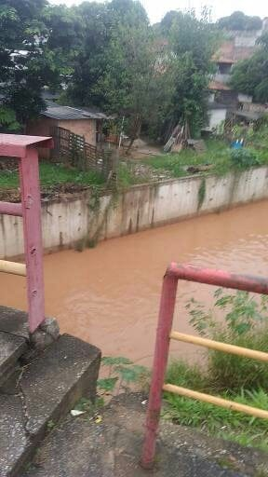

JUSTIFICATIVA

Senhor Presidente,
Senhores Vereadores,
Senhoras Vereadoras.

Solicito a Vossa Senhoria o serviço de Manutenção na ponte da Rua Prof. Dimarães Antônio Sandei, pois a falta de segurança pode causar sérios problemas, colocando em risco a vida de todos que ali residem ou circulam, por isso diante da necessidade, julgo oportuno o atendimento da presente indicação

Sala das Sessões, Benvindo Moreira Nery, 28 de maio de 2018.

Dr. PAULO ROGIÉRIO DE ALMEIDA
“Professor Paulinho – PV”
Vereador da Câmara Municipal de Itapevi

